| ***2º ASIR: ASGBD*** | **TAREA 08*:* TEMA 5 Arranque y parada BD**  **Ejercicios 5.1-2** | *Curso 2022-23*  *2ª Ev* |
| --- | --- | --- |
| *Nombre:* ***Marco Batista Calado*** | |

**EJERCICIOS TEÓRICOS:**

1. Indica las tres etapas que tiene el arranque de una base de datos.

**1- Iniciar la instancia**

**2-Montar la BBDD**

**3- Abrir la BBDD**

1. ¿En qué estado queda la base de datos tras cada una de las etapas?

**1-STARTED**

**2-MOUNTED**

**3-OPEN**

1. Indica a qué etapa corresponde cada una de estas acciones:
   1. Se generan los procesos background. Se crea la SGA->**Iniciar la instancia**
   2. Se abren todos los ficheros asociados a los tablespaces y los ficheros de Redo Log-> **Abrir BBDD**
   3. Se produce la conexión al/los archivo/s de control-> **Montar la BBDD**
2. ¿Cuándo podemos cambiar el modo de archivado de la base de datos? ¿En qué estado ha de estar la BD? **Cuando se está montando la BBDD. Estado MOUNTED**
3. Indica cómo arrancar la base de datos:
   1. En tres pasos: **Iniciar (startup nomount), montar(alter database mount) y abrir(alter database open)**
   2. En dos pasos: **iniciar y montar (startup mount), abrir la bbdd(alter database open)**
   3. En un solo paso: **todos (startup)**
4. Expón en qué consisten las otras 3 alternativas para arrancar la base de datos (amplía los apuntes, busca más información)

Arranque solo para usuarios con el **privilegio RESTRICTED SESSION**

SQLPLUS> startup restrict

Arranque forzado

SQLPLUS> startup force

Arranque con un fichero de parámetros distinto al habitual o localizado en una situación diferente a donde se encuentra por defecto

SQLPLUS> startup pfile=/oracle/database/init2.ora

1. Indica los tres tipos de shutdown con las tres características de cada un de ellos que consideres más destacable.

**1-SHUTDOWN NORMAL:** espera a que los usuarios conectados se desconectan, cierra y desmonta BD, cierra la SGA para las procesos background, NO NECESITA RECUPERAC. AL ARRANCAR LA BD.

**2-SHUTDOWN IMMEDIATE:** desconecta a los usuarios y realiza rollback de las tareas sin finalizar. → **PMON**. cierra y desmonta BD, cierra la SGA para las procesos background. NO NECESITA RECUPERAC. AL ARRANCAR LA BD.

**3-SHUTDOWN ABORT:** PARADA DRÁSTICAS, no espera a nada (“No logged on”), no se realiza ROLLBACK de las transacciones pendientes, si necesita recuperación de la BBDD.

1. Indica la diferencia entre una base de datos en modo ARCHIVELOG y NoARCHIVELOG

**Que No Archivelog sobreescribe cuando un archivo redo log se llena y no es posible recuperar la información, en cambio Archivelog el proceso ARCn se encarga de copiar el contenido del fichero de redo log lleno en los Archivos log Archivados.**

**EJERCICIOS PRÁCTICOS:**

**Ejecuta desde Run SQL Command Line**

**Cambia el color del fondo (que no sea negro)**

**CONEXIÓN:No tiene password**

1. Ejercicio 1:
   1. Muestra en qué estado está la base de datos (la instancia XE). (Utiliza las vistas **v$database** y **v$instance.**

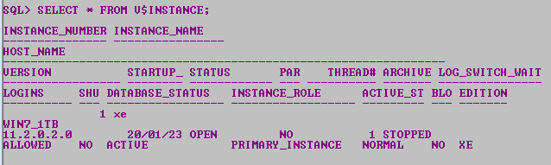

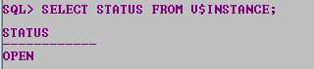

**Status: OPEN**

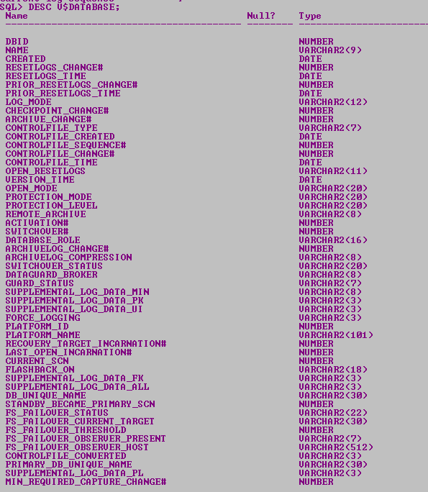

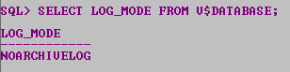**LOG_MODE: NOARCHIVELOG**

1. Ejercicio 2:
   1. Cierra la base de datos



1. Ejercicio 3:
   1. Arranca y abre la base de datos en un solo paso

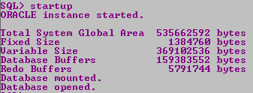

* 1. Después vuelve a cerrar la base de datos.



1. Ejercicio 4:
   1. Arranca la base de datos en modo MOUNT

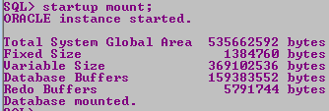

* 1. Comprueba el estado en el que está la BD.

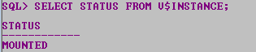

* 1. Abre la base de datos.



* 1. Comprueba el estado en el que está la BD.

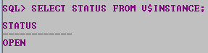

* 1. Después cierra la BD.



1. Ejercicio 5:

Arranca la base de datos en modo NOMOUNT, comprueba el estado en el que está la BD.

* 1. Arranca la base de datos en modo NOMOUNT

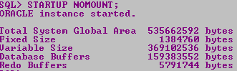

* 1. Comprueba el estado en el que está la BD.

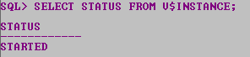

* 1. Monta la BD



* 1. Comprueba el estado en el que está la BD

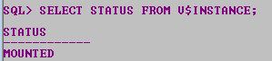

* 1. Abre la base de datos.



* 1. Comprueba el estado en el que está la BD.

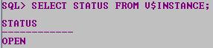

* 1. Después cierra la BD.



1. Ejercicio 6: Comprueba en qué modo (Archivelog o NoArchivelog) se encuentra la base de datos.

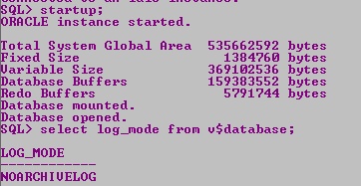

1. Ejercicio 7:
   1. Cambia el modo de NoArchivelog a Archivelog : **IMPORTANTE DEBE ESTAR SOLO MONTADA NO ABIERTA:**

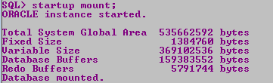



* 1. Comprueba que efectivamente se ha quedado así

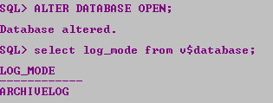

* 1. Activa el archivado automático

**PUEDE ESTAR ABIERTA**

1. Ejercicio 8:
   1. Desactiva el archivado automático

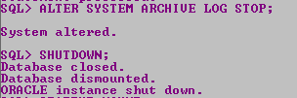

* 1. Vuelve a cambiar el modo a NoArchivelog.

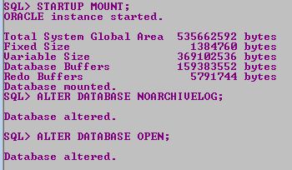

* 1. Comprueba que efectivamente se ha quedado así

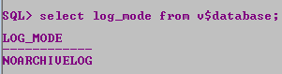

**TAMBIÉN SE PUEDE VER EJECUTANDO:**



